一级结构精品实用剧情构建套路（一）：七步循环主站风事业线升级（伪无敌/无敌）
星球里我之前写的教程，都是掰开揉碎了从基础开始讲。

不过我知道很多人还是学生思维，太基础的东西学完了还不能自己去琢磨套路，总觉得得有个现成的框架去填才叫“套路教学”，这种东西有吗？确实有，今天讲的就是“填空套路”，我列出它不是因为它谁都能用，而是因为这个东西能帮有素材但没套路的人，快速学会搭建一个剧情基础框架，降低上手难度。

这是对一级结构应用的方式是一种补全，但这种“填空”套路是双刃剑，有利有弊。

优点：

- 见效快，如果你有一定的素材积累，加上题材合适，硬写都能写出成绩，只要核心梗不偏，赚钱非常容易。但前提是你脑袋里素材够，没看过几本书、脑袋里记不住多少剧情的人该写不出来还是写不出来。

- 操作简单，重复性强。写个十来万熟悉套路以后只要你自己不腻歪，研究一下同类型主线的延伸逻辑，你往上一套就能一直重复下去，后续崩也只能是因为人设或设定崩，剧情很难崩到哪里去。

缺点：

- 限制性强。越是“填空”，自己在剧情上自由发挥的余地小，如果你不习惯这种方式，会极大地抑制表达欲。写多了可能会失去继续写的欲望。

- 多数人会自己控制不住乱加戏导致崩，所以先从大步骤的模仿来试试，每一步里要求的那些你可以酌情增删，等熟练掌握再说更多花样。

- 不是什么人拿来都能用，适用于有较多素材积累和基本功的写手。没看几本书的、单纯构思剧情都想不出场景的、语句还在纠结怎么用的，你现在真不着急上这种套路，看看就得，先去多看书把素材积累一下更好。

4.不是什么题材的书都能用——当前给出的这个适合事业线（即主角等级、阶层、地位不断提升的）为主的伪无敌、无敌流题材来使用，具体什么样的题材，你看完步骤自己去应对一下自己看过的网文以及自己要写的题材，对照一下再做判断。

不是说我故意不说明白什么题材能用，而【选对题材】这四个字对我、对许多作者比写一百万字还难，很多题材我也没看过，没办法给你什么准确答案，市场也一直在变，现在这套还有用，后续肯定还要靠你自己去优化提升。

好，上面陈述完了我也不废话，先把这个框架列出来，然后我会从最简单的构思开始，逐步告诉你如何在看上去简单的套路里，增加那些我个人认为需要注意的细节。

一．极简七步故事模板

①通过情节，写主角有优势/很牛逼，或者有潜力发展空间，可以很快提升到很牛逼的境界、获得很牛逼的道具、人脉等，从而拥有某种实际上的优势。

②反派（可以是本尊也可以是反派势力的成员）出场，明里暗里点出和主角爆发冲突的可能，但要强调其不知道主角牛逼，以此制造信息差（制造爽点的主要来源），同时强调反派也很屌，把逼格抬起来，把期待拉起来。

③写主角逐步和反派势力（小弟）有交集，并出现摩擦，主角不吃亏，但对方已经盯上了主角，因为种种信息差觉得主角可以搞定

④反派为了自己的目的而逐步行动，同时因为各种原因形成的信息差，让配角、围观群众等不看好主角，拉期待

⑤冲突最终爆发，反派出手，然后被主角爆杀（这一过程可能有数次反转）

⑥主角的表现震惊一圈亲朋好友、围观群众、反派后台。

⑦获得收获奖励+阐发收获奖励，有条件就让这些收获内容继续震惊一波围观者。由此主角获得等级/阶层提升。

开启下一轮循环

这是许多文都在用的套路，细节上可以有顺序调换或差异，不过步骤大概就是这些，我摆出来，估计很多人都会有【似曾相识】的感觉。

绝对不少人一拍脑袋：早这么说不就完了，我现在马上就去写！

但是先别着急，要用这套东西，细节方面要讲的东西挺多。

从每一步的注意事项到怎么衔接，我要是不讲清楚一些，你自己把细节悟明白得花不少功夫。

所以……

二．七步套路的理解重点

想要理解，还是用图最方便，先制个图来说明一下读者读这段单元故事时的情绪。

首先如果直观看这七步，它的情绪变化是一个很明显的“V”——
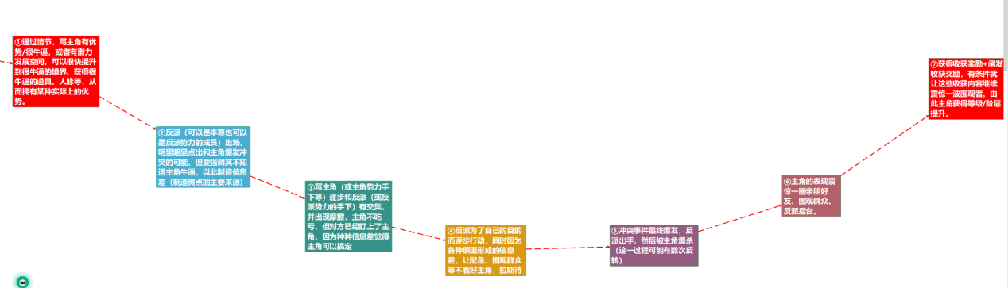

但如果你单纯只看着这个“V”里的内容来写，必然容易犯很多错误：比如剧情干瘪、压抑过度、爽点不足，期待不够、铺垫不到位、不知道怎么衔接后文写长等等。

哪一点没做好，都容易让文变得失去吸引力。

所以我搞了一个详细解读版的图来让你搞明白：每个步骤应该注意什么，并且把相关概念的详细文章地址都附在文章末尾，你有空可以挨个去读。
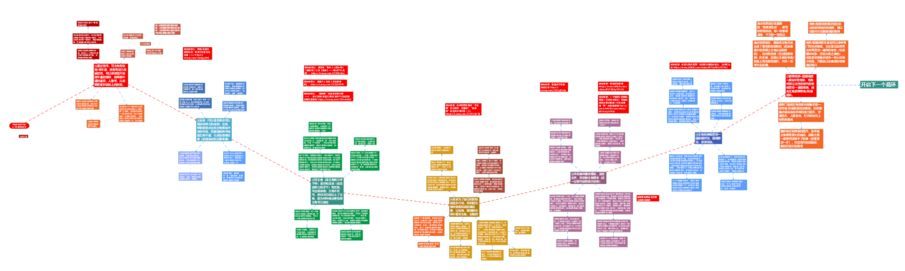
因为最近发现文章被营销号拿去直接做视频的现象特别多，所以本文我专门不搞出纯文字版，直接上图，内容都在示意图里，到时候这个图的PDF版和JPG图片版，需要的时候点开看就是。

步骤一：展示优势
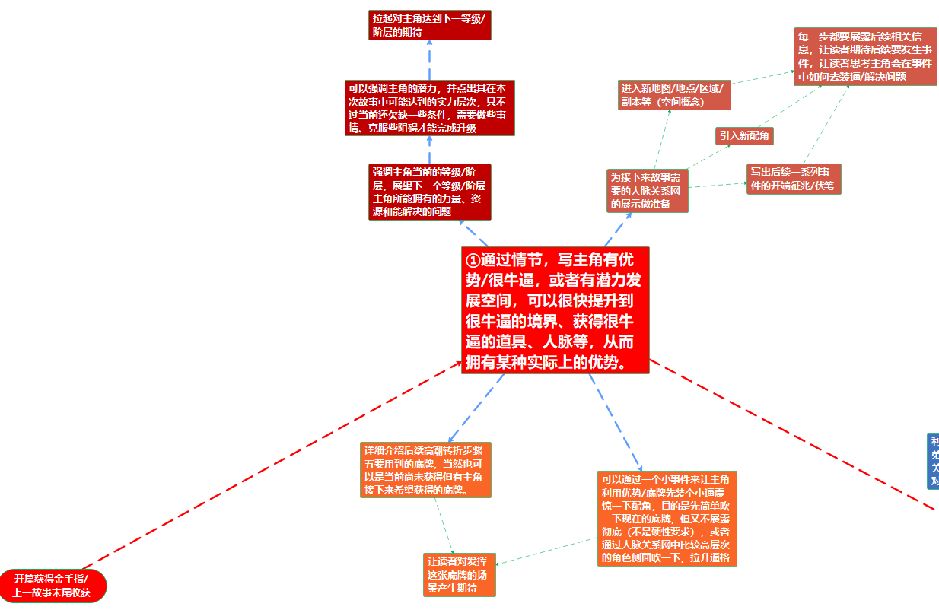
我就不用文字专门列出一二三四了，因为顺序需要根据你自己的剧情来编排。

整个套路的核心在于先吹主角牛逼，营造安全感，这样后续碰到任何凸显反派厉害的情节，都能拉起读者对主角解决反派的期待，其重点在于【不能让读者失去安全感】——在文中总是要强调“主角总有办法解决问题”，是这个套路必须的前提。

各位一看图就知道在步骤一需要做的事情大概有哪些，这里先说一下：对于很多人来说，看着这个图去写剧情的核心问题，不在于怎么准确的写出信息点，说白了我这个图已经告诉你应该写什么信息点了，你直接填空就不会错。

最大的不确定因素，在于你需要结合自己的剧情，去设置合适的剧情事件来把这些信息【用吸引人的方式展示出来】。

一定要记住是【吸引人的方式展示】，你要把自己想象成一个导演，看到上面的目的后，要负责在脑海里搭建好舞台、放置好人物，思考好该如何通过“有意思”、“有戏剧性”、“读者看着不无聊”、“吸引眼球”的方式，来【展示】出上面列出来的这些信息。

这一步说着简单，但大神和菜鸟主要就差在这里了。

菜鸟写的无聊、干，核心问题一个是脑袋里素材不够，多数时候选不出有意思的场景，绞尽脑汁只能搞一些平铺直叙的内容，一个是不会选、选不到合适的方式来进行展示。

于是萌新的小说，人物总是仿佛主持人报幕一样把信息念一遍，那读者自然读起来就跟听领导开会讲话一样无聊。

如何改进这个事，我以后会结合扫书专门讲，这篇本身也不是给书没看过基本的纯萌新看的，你要是经常想不出来剧情，那还是先多读网文进行积累再说。

第一步要重点突出等级/阶层差异问题，主角的、配角的、反派的、目标需要多强才能搞定等等，我把等级/阶层设定地址放在本篇最后，方便看完了有目的的查阅，你写的时候多琢磨一下如何通过剧情凸显等级、阶层差异，那么动机、期待、爽点甚至塑造人设都会很省事。

步骤二：制造信息差
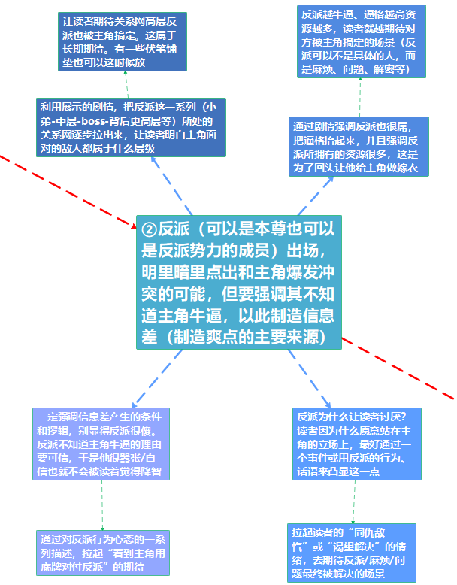

这里面真写的时候，有复杂情况就该变通的变通，我不可能把所有题材的情况都覆盖到。不要写不出来或用不到的情节非去硬写，我这给你的是模板，大步骤先学着来，每一步里面这些细节要求，在应用到具体题材时要自己学会修改。

但是核心要记住：信息差的产生要逻辑清晰，回头释放的时候就会爽。

这里面第二个重点就是展示反派相关的人物关系网，通过事件让读者明白反派的目标、自身所处的等级阶层位置，这提前设置好，具体的示意图我给了范例，紫色的就是反派相关的人物关系网，图里是一种普适的模板，你增加、移动他们的位置都行，看你自己剧情改就是：
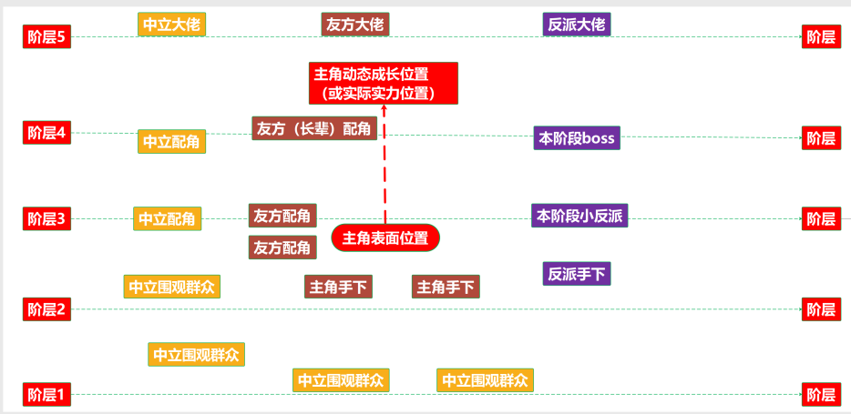

让反派惹人厌、或者说让读者都愿意站在主角这一边，这一点是给非大神的建议，因为难度不大不容易产生分区，你要是写有魅力的反派我肯定不拦着，但你要考虑自己能不能hold得住那种高人气反派，更别写着写着发现主角比反派惹人厌，这就麻烦大了。

步骤三：第一次摩擦
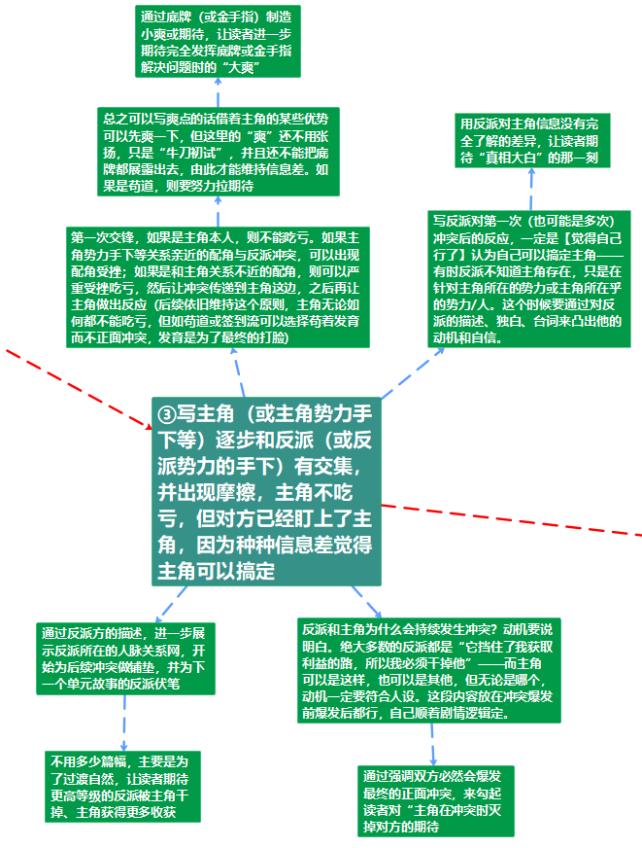

这里要具体怎么写，要看你的题材和基调风格。基本上，只要是伪无敌流或无敌流，那吃亏受挫什么的肯定轮不到主角——主角基本是从一个胜利走向另一个胜利，从牛逼走向更牛逼，这一点是不能动摇的。

这年头也就起点的读者能普遍容忍升级流开篇（比如《苟在妖武乱世修仙》和《长生从娶妻开始》这种）吃点苦头，但也仅限于开篇，后续大部分时间都是不会让主角吃亏的，再不济都能先溜为敬（苟道风格），而不是眼睁睁让读者体验主角吃瘪的憋屈。

被算计、被伏击、被打压，这种情节是可以出现的，但出现后的结果一定不能让主角把亏真吃了。

记住，当前这个时代（至少是文章写完的2023年10月份）尽量不搞苦大仇深、主角亲自挨虐之类的情节和基调。

哪怕你不写轻松基调文，也别虐主。

所以真“吃亏、挨叼、受虐、挫折”类的剧情，发生也只能发生在配角、或者并不亲近但和主角又有点关系的角色身上——后者往往是和主角利益相关的势力方同等级角色，属于相互之间其实有点竞争或不对付的关系这种。

主角只要是和反派出现摩擦，那就一定不能亏（当然具体情节可以是虚晃一枪——开始看上去亏了制造一点下行，但马上告诉读者主角其实是赚了的）。

一定记得：“不吃亏”和“让敌人轻视自己”并不冲突，这一点一定想明白。随便打点补丁就可以既让主角没吃亏，又让敌人继续自信。

有关信息差的三篇相关阅读放在后续。

步骤四：各种角色的不看好
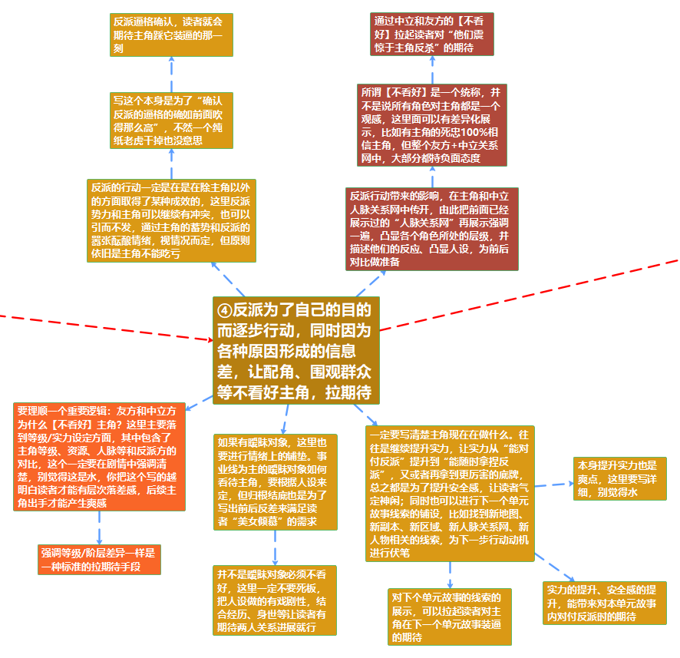

本阶段的重点就是【通过人脉关系网里其他角色在剧情推进中，表现出对主角的负面情绪】——情绪多种多样，这种所谓的的负面情绪是多个人物（中立的、友方的加一起）综合出来的，而不是完全一致的“不看好”。

比如有的中立或者友方角色认为主角行，但这个角色身边的人给他一顿骂，说“你是不是脑袋有包？主角怎么可能赢？”——只要有负面情绪的角色多、地位高，整体不看好，效果是一样的。

至于暧昧对象、恋爱角色什么的，本套路主要强调事业线，所以对具体暧昧对象如何表现不做过多讨论，你愿意加戏就根据自己的人设塑造去加，搞恋爱拉扯只要能嵌入剧情就没问题，如果不想加太多戏，单纯写花瓶女主对主角好感哐哐增加完全足够，写的糙不怕，怕的是搞花活让人设招人烦、拖主角后腿，所以花瓶女主其实不耽误你写这种文赚钱，真的。

步骤五：最终冲突-爆杀
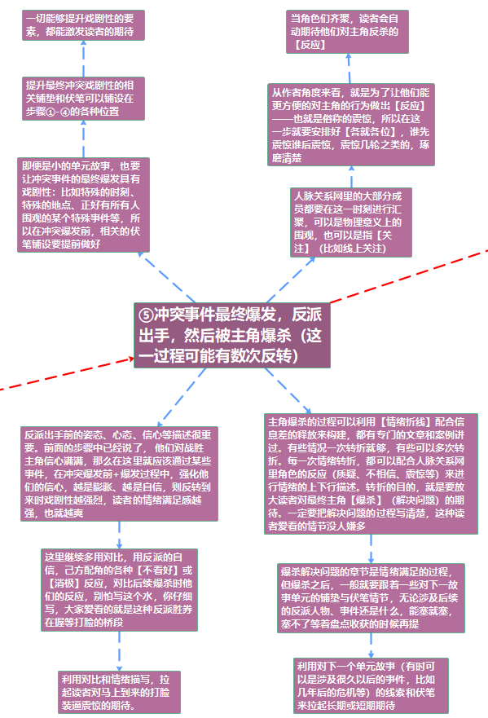

这里的难点就在于，我建议多数人想好这一步的内容，再开始从第一步写正文，因为图里也说了，很多涉及对这个高潮的伏笔、铺垫，都得你先想好目标再动笔，没目标你就不知道该怎么铺垫。

这个在一级结构的基础讲解里都说过，我就不赘述了。

而如何让【反杀】更具戏剧性，我都推荐使用情绪折线和信息差的多重释放，这个看相关参考⑤里那一篇就行，内容放在下面了。

我复制这篇文章的其中一段帮助理解：

举例在热血升级文中，主角有三张底牌：极少展露的道具A、隐藏起来从未展示的功法B和一个别人不知道的秘闻C。这些都是反派不知道的，构成了信息差。

①在面对强敌的阶段，敌人强压之下，主角眼看就要败北（情绪下行↘）。
②主角首先拿出了道具A，瞬间让被动局面出现扭转（第一次反转，情绪上行↗）
③但反派实力强横，反应过来后也祭出底牌，眼瞧着就要重新掌握主动。（情绪下行↘）
④这时主角使用了从未展示的功法B，打的反派措手不及（第二次反转，情绪上行↗）。
⑤但反派实力强横，拿出最后底牌，四周围观者惊骇万分，都认为主角实力再强都不可能幸免。（情绪下行↘）
⑥最终主角借助秘闻C确定了反派的致命弱点，一击必杀，反杀成功（第三次反转，情绪上行↗）。

到这里，以上三次反转结合起来，在这个单元故事里组成了“反转阶段”，反转完成之后，信息差带来的悬念就基本都得到了解答，读者关于“敌人是否能干掉”的期待得到了满足。

步骤六：震惊，很多很多震惊
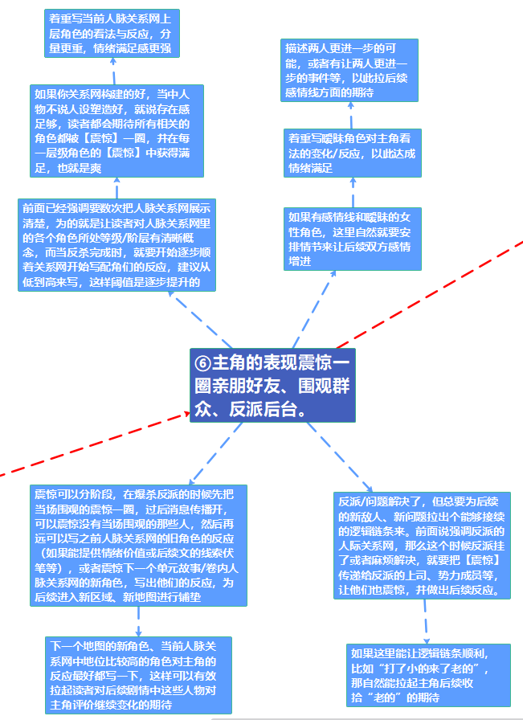
震惊环节其实是现在写网文能赚钱的重中之重，飞卢文恨不得把震惊一圈又一圈的比例占到整个单元故事的一半以上，在起点虽然没这么夸张，但能写肯定还是尽量多写、写到位才行。

这玩意说直白点，就是真正能让你赚钱的【财富密码】，因为【主角做了牛逼事以后其他人的反应】能给多数读者提供最普适的满足感，大家看网文毕竟不是来听说教或者看史诗的——哪怕是史诗，都有个“故事传回故乡震惊一圈”的环节呢，所以很多架着自己、总想着要写名著心态的萌新，真的没必要抱着“老白读者”的心态去创作，什么装逼藏着掖着，什么震惊几句带过，这纯属和成绩过不去，和稿费有仇。

别老觉得自己写的是啥大作巨作，你既然在看这个套路，那你姑且按这个套路写写看效果再说。

如果你不知道震惊这套情绪是怎么搞得，我讲过一系列办法，放在相关参考⑩里。

核心在这里提一下：

震惊是为了满足读者情绪的，角色地位从低到高挨个震惊，是为了不断推高情绪的满足感——越牛逼的人，夸主角牛逼、吹主角厉害、被主角震惊所带来的感觉就越爽，这是一个基本原则。

所谓震惊分层、分什么层？就是人脉关系图里这些人物等级、地位的分层。

逐层震惊、越来越爽。


步骤七：盘点阐发收获/超额收获
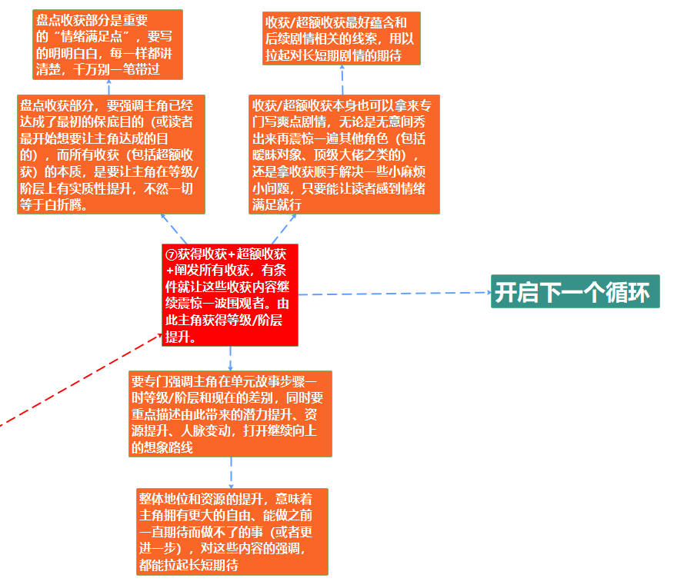

有关“收获”方面的内容，在“一级结构”文章里已经简单阐述过（下面相关参考也会放地址），在这里节选一部分看就是了：

首先是“基础收获”一定要写到位，“该得到的东西，主角通过努力克服阻碍得到了”，这相当于承诺给读者的爽点，属于基本功。

当然，这里的收获不仅仅狭义理解成只能给主角的，给主角的手下、给主角人脉相关（可以帮助主角）的朋友、暧昧对象等，都可以作为构思节点进行发散。因为许多题材里，和主角相关的这些人强大起来，意味着主角所代表势力的强大，那同样代表着他解决问题的能力提升。

其次是“超额收获”，这里说的就是“主角（有时主要针对读者）意料之外”的收获。

所谓“人无横财不富，马无夜料不肥”，主角之所以能牛逼起来，就是因为“超额收获”给的足够多。

熟练使用“超额收获”可以解决很多问题，比如“承前启后”的功能就是两个方向，都可以通过这一项超额收获来进行推进——无论衔接前文的伏笔，还是拉起后文期待，用“超额收获”来完成任务都没问题。

最重要的是作者一定要把“超额收获”的目的搞明白再写。换句话说，设定这个超额收获时，我们一定要明白它在后面具体能起到什么作用，哪怕你说这个“超额收获”能马上让主角装个逼，这也算明确目的，而不是“我觉得这样有意思”就傻了吧唧加上去，后者这样做往往会导致崩盘的隐患。

上面两种收获，简单展示出来时，读者“辛苦过后有收获”的满足是比较短暂的，所以我们还要进行“清点收获”这一步骤，通过强调、轮流盘点、细化描述，把这个“满足”的过程拉长，让读者充分体验这种满足。

说的直观一点，可以把读者理解为“期待得到玩具的孩子”，作者给他玩具以后，读者肯定要端详玩具、把玩一阵——所谓“展示/清点收获”，就是让读者多和心爱的玩具多待一会儿，充分享受心愿被超额满足后带来的快乐。

那么紧接着的“阐发收获”呢？

说白了就是告诉读者“这个收获有多牛逼”、“这个收获可能在某些场景有大用”、“这个收获可能为你带来想不到的利益”等等。

单单这样的信息，本身就能带来“爽点”，因为它切实刺激了情绪，满足的是类似“中彩票”的情绪需求——核心就是“付出很少/不付出”却“收获超多”。

三．如何过渡到下一个循环
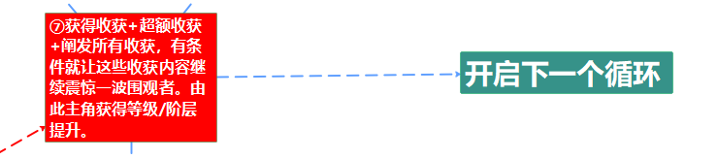
还记得第一步前面的那个步骤吗？

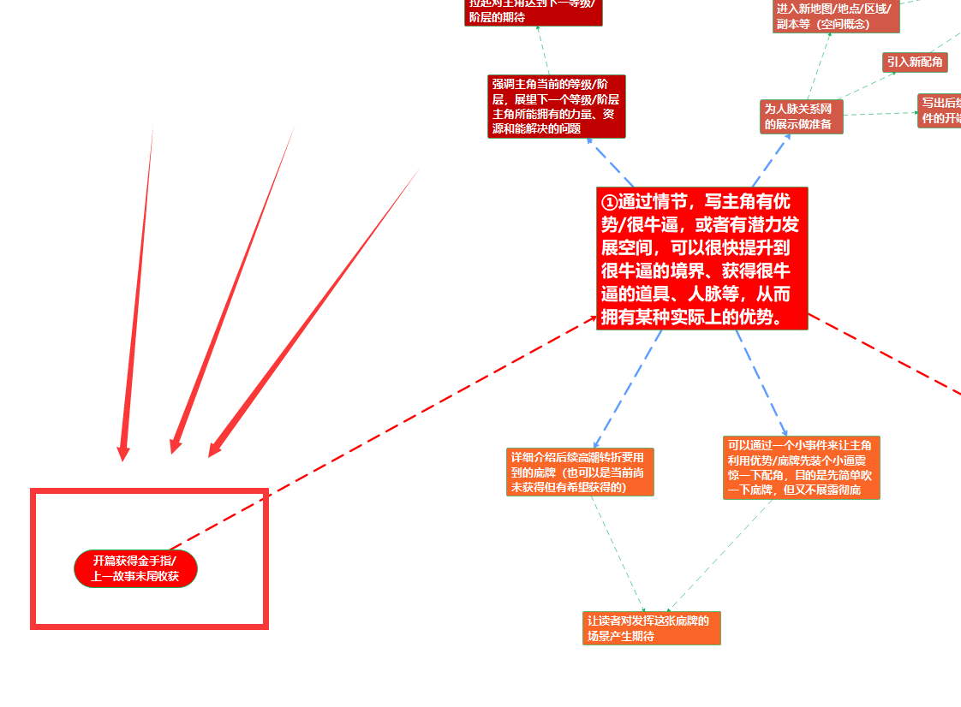
步骤七的收获过后，主角自然要进行实力上的提升，而这种提升结合他后续的努力，会让自己再上一个台阶，这个时候就等于再次进入了步骤一的范畴内。

因此实际上看，步骤七和步骤一并没有分的那么清晰，有时甚至是混在一起、无缝衔接的。

各位如果看了每一个步骤里的小项，就会发现我还一直在提两个关键点【动机】和【人脉关系网】，后者还分友方、中立与反派。

那实际上，我们在过渡章节凸显的内容，大概就是

【趁着收获的喜悦讲述主角如何升级+展望下一级】
X
【完善接下来行事动机（比如去新地图干新敌人）的逻辑】
X
【沿着之前的铺垫与伏笔构建新的人脉关系网】

这三个点能写好，单纯“单元故事”的衔接问题就能解决了。

再次重申：

- 无敌、伪无敌升级流，安全感强的题材可以直接用。
- 学习的时候大步骤尽量先贴着来，每个大步骤里的点视自身情况调整
- 多积累素材、多积累素材、多积累素材，没素材万事休提。
- 想要写的顺，每一步还有许多具体的小技巧，这个我只能在以后扫书的过程中尽量摘出来教，自己现在不会就去拆书学，细节技巧方面没什么捷径，每个人必须多写多看才能掌握。

现在单独的单元故事模板说了，后续的问题也来了：

如何能够让他们接起来？
如何顺利的规划人脉关系网升级？
如何让地图升级合理并换地图顺畅？
如何在这个基础上搞出简单一些的二级结构卷？

后面我会以本篇为核心逐步发散，然后形成一幅有脉络的参考地图，到时候哪里不会点哪里就行了。

所有相关参考文章星球地址/参考图
相关参考①：等级/阶层全解星球搜：等级与阶层设定详解（一）https://t.zsxq.com/12skgy3X0
相关参考②：人脉关系示意图：

相关参考③：有关【人际关系】【信息差】以及【情绪】——爽点产生机制”：https://t.zsxq.com/125hDtsbz

相关参考④：【详论信息差】：https://t.zsxq.com/12OXHlFfF

相关参考⑤：“信息差”的进阶应用内容（一）：多次反转/多层次爽点/情节下行的实际应用注意事项 https://t.zsxq.com/12Vs4vkEd

相关参考⑥：“信息差”的进阶应用内容（二）：如何利用读者的“安全感”来拉期待、定基调？https://t.zsxq.com/129TV2DTB

相关参考⑦：凝墨关于戏剧性的论述 https://t.zsxq.com/12LCqSe4p

相关参考⑧：情绪折线原理https://www.bilibili.com/video/BV1SB4y1U7nY/

相关参考⑨：一个视频让你瞬间理解一万种爽点写法！用短视频结合网文案例一次性讲清楚“爽”的底层逻辑https://www.bilibili.com/video/BV1ts4y1r7t9/

相关参考⑩：从单元故事/一级机构，谈如何从三个层次理解核心梗：https://t.zsxq.com/0bjq64qbu 从（2.2.3部分开始阅读）
凝墨的装逼实操指南（进阶篇）：https://t.zsxq.com/1282f80j9

